**Debat i nyere tids islam**

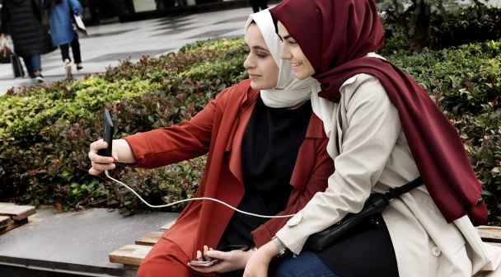

|  |
| --- |
| **Opgavesæt** - Løs opgaverne i jeres gruppe  - Fremlæg for hinanden i matrixgrupper og lav en fremlæggelse – enten på papir eller ppt med hovedpointer og centrale fagbegreber og stikord  **Indhold** 1. Islamisme (politisk ideologi, der vil danne et islamisk kalifat)  2. Tørklædedebat i Danmark  3. Kvindelige imamer  4. Begrebet ”Jihad” (”anstrengelse”)  5. Debatten om Omskæring  6. Hamas |

**1. Islamisme (politisk ideologi)**

**Opgave nr. 1:**Snak med hinanden: Hvilke fordomme og hvilken forforståelse har I for emnet ”Islamisme”?  
Skriv stikord.  
 **Opgave nr. 2:**  
Hvad er islamisme?  
Læs s. 22 og 23 i ”Islam og den islamiske ideologi”*   
*På modulet eller: <https://pure.diis.dk/ws/files/48485/Islam_og_islamistiske_ideologi_web.pdf>   
Når I har læst teksten, så prøv at nedskrive 3-5 pointer om islamisme.  
  
**Opgave nr. 3:**  
Hvad er en ’ideologi’?  
Slå ordet op!   
Synes I det giver mening at kalde *islamisme* for en ideologi?   
(hvorfor/hvorfor ikke)?  
   
**Opgave nr. 4**Find ud af hvilke tre forskellige typer af islamister der findes (læs s. 30-33*)  
Brug de tre forskellige organisationer som eksempel, og sæt en betegnelse på:  
- Det muslimske broderskab  
- Hizb ut-Tahrir  
- al-Qaeda

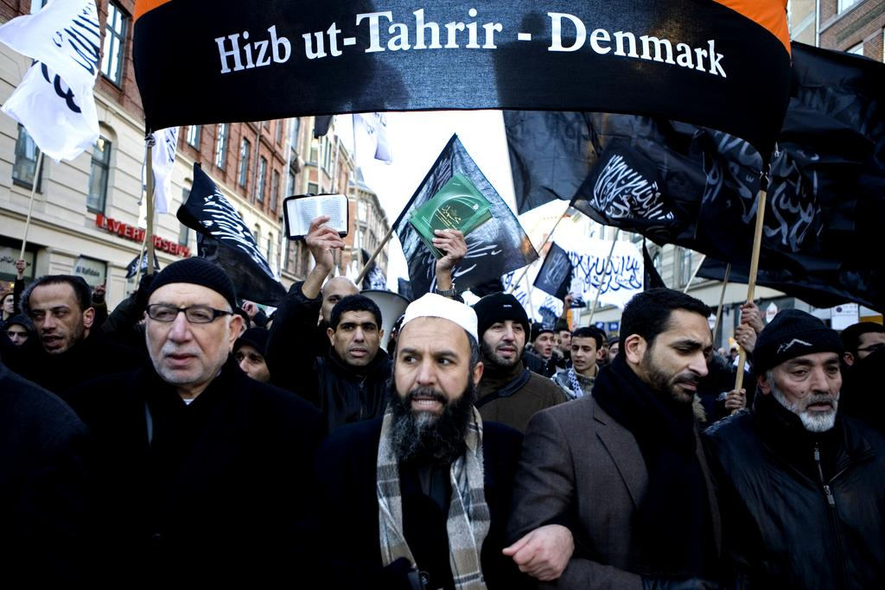**Opgave nr. 5**  
Brug Hjärpes model til at forklare om islamisme. Hvis I er seje så prøv at indsætte de tre organisationer i Hjärpes model. Kan I se forskel?

**2. Tørklædedebat i Danmark**  
 **Opgave nr. 1:**Snak med hinanden: Hvilke fordomme og hvilken forforståelse har I for emnet ”tørklædet og tørklædedebat”?  
Skriv stikord.

**Opgave nr. 2: Hvad står der i Koran og hadith om tørklæder?**  
Læs brevkassesvaret:   
<https://www.religion.dk/sp%C3%B8rg-om-islam/fatih-alev-koranen-om-kvindens-sl%C3%B8r>   
Nedskriv 3-5 pointer i stikord om tørklædet i koran/hadith.

**Opgave 3: Burkaforbud**Scroll hurtigt ned gennem artiklen og dan jer et overblik:[**https://www.dr.dk/nyheder/politik/nu-er-det-vedtaget-fremover-udloeser-det-en-boede-baere-burka-og-niqab-paa-gaden**](https://www.dr.dk/nyheder/politik/nu-er-det-vedtaget-fremover-udloeser-det-en-boede-baere-burka-og-niqab-paa-gaden)Diskutér: Hvad handler Burka-forbuddet om?   
Hvad siger tilhængere af forbuddet? Hvad siger dem, der er imod?

**Opgave 4: Religionsfrihed**  
Læs om religionsfrihed i Danmark (evt. kun den første paragraf).  
Link: <https://denstoredanske.lex.dk/religionsfrihed>   
Diskutér: Synes I, at vi har religionsfrihed i Danmark? Hvad taler for, hvad taler imod?

**Opgave 5: Søg på ”tørklæde” på islamsvar.dk**  
Hvilke spørgsmål om tørklædet findes der, og hvordan besvares de? (udvælg et-to)

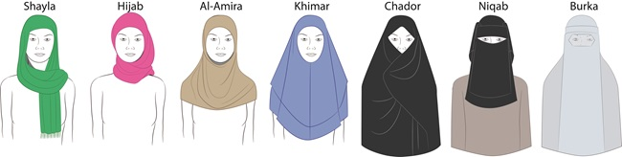**3. Den kvindelige imam Sherin Khankan (feministisk islam)**  
 **Opgave nr. 1:**Snak med hinanden: Hvilken forforståelse har I for emnet ”kvindelige imamer”?   
Skriv stikord.  
  
**Opgave nr. 2**  
Se filmklippet: <https://www.dr.dk/studie/religion/toerklaedet#!/> (brug uni-login)  
Hvad sker der i klippet?  
Hvilken fortolkning af islam ser vi her?   
Placér i Hjärpes model.

**Opgave nr. 3**Lav et mini-portræt af Sherin Khankan.  
Læs info-boksen i i-bogen Horisont: <https://horisontc.systime.dk/?id=214> eller/og søg på nettet.  
Hvem er hun? Hvad kæmper hun for? Hvilken fortolkning af islam er hun fortaler for?

**Opgave nr. 4:**Perspektivér til kristendommen. Hvilke argumenter findes der imod kvindelige præster?  
Søg på nettet.  
Tip: Hvad siger apostlen Paulus: må kvinder tale i forsamlinger?

**4. Begrebet ”Jihad” (”anstrengelse”)**  
**Opgave nr. 1:**Snak med hinanden: Hvilke fordomme og hvilken forforståelse har I for emnet ”Jihad”?  
Skriv stikord.  
  
**Opgave nr. 2:**  
Hvad er jihad?  
Læs s. 40 og 41 i Kompendiet fra Diis ”Islam og den islamiske ideologi”. Se også i *Grundbogen til Religion C*  
(På modulet, eller: <https://pure.diis.dk/ws/files/48485/Islam_og_islamistiske_ideologi_web.pdf> )  
Når I har læst teksten, så prøv at nedskrive 3-5 pointer om jihad.  
  
**Opgave nr. 3:**  
Læs Sura 22, vers 78. Her er ordet jihad brugt.  
Hvad handler suraen om, og hvilken slags jihad er der tale om, synes I?

|  |
| --- |
| Sura 22 (Valfarten) vers 78  *Kæmp for Gud*, som Han fortjener det! Han har udvalgt jer og ikke pålagt jer noget besværligt i religionen. Jeres faders, Abrahams, trosbekendelse! Allerede tidligere kaldte Han jer for dem, der overgiver sig til Gud, og nu i Koranen, for at Udsendingen kan være vidne for jer, og I kan være vidner for menneskene. Hold bøn, giv almisse, og hold fast ved Gud! Han er jeres skytsherre. Hvilken herlig skytsherre! Hvilken herlig hjælper! |

**Opgave nr. 4**Læs Sura 25, vers 50-52. Her er ordet jihad også brugt.  
Hvad handler suraen om? Hvilken slags jihad er der tale om, synes I? Kan suraen læses og fortolkes på flere måder, tror I?

|  |
| --- |
| Sura 25 (Sondringen) vers 50-52  Vi har fremlagt det for dem på forskellig vis, for at de kan lade sig påminde; men de fleste mennesker vil kun være vantro.  Hvis Vi ville, kunne Vi have sendt en ud til at advare i hver en by.  Så giv ikke efter for de vantro, men *bekæmp dem af al magt med Koranen!* |

**Opgave 5:**  
Scroll igennem artiklen: <https://www.religion.dk/synspunkt/synspunkt-det-betyder-jihad-i-islam>  
Skriv med stikord et par pointer ned, om skribentens fortolkning af jihad.   
  
**Opgave nr. 6**Perspektiver ovenstående artikel med artiklen fra Hizb ut Tahrir: *Politisk intimidering og retsforfølgelse vil ikke bremse kaldet til Palæstinas befrielse* – **se lectio**. Inddrag Jan Hjärpes model til at karakterisere de to holdninger  
**5. Debatten om omskæring  
  
Opgave nr. 1:**Snak med hinanden: Hvilke fordomme og hvilken forforståelse har I for emnet ”Omskæring”?  
Skriv stikord.

**Opgave 2:**  
Se videoen: <https://www.youtube.com/watch?v=agvhFDapzyg>  
Hvad ved I nu om omskæringsdebatten?   
Skriv 3-5 pointer ned.

**Opgave 3: Religionsfrihed**  
Læs om religionsfrihed i Danmark (evt. kun den første paragraf).  
Link: <https://denstoredanske.lex.dk/religionsfrihed>   
Diskutér: Synes I, at vi har religionsfrihed i Danmark? Hvad taler for, hvad taler imod?

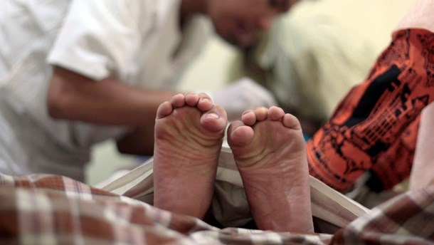 **Opgave 4: Hvad synes I selv?**  
Diskutér: Hvad synes I selv er vigtigst i et demokratisk land som Danmark – trosfrihed eller beskyttelse af individets ret til selvbestemmelse over egen krop?  
  
  
**Opgave 5:**   
Hvordan kan man bruge fagbegreber og religionsmodeller til at belyse omskæringsdebatten?  
(Hjärpes model, Ninian Smarts dimensioner, religiøst engagement, etc.) …

**6. Hamas  
  
Opgave nr. 1:**Snak med hinanden: Hvilke forståelser har om Hamas’ terrorangreb 7.okt 2023 i Israel og den efterfølgende krig i Gaza mellem Israel og Hamas

**Opgave 2: Hvem er Hamas?**  
Se videoen: <https://www.dr.dk/skole/samfundsfag/udskoling/explainer-hvem-er-hamas>

Hvem og hvad er Hamas? Placér dem i Jan Hjärpes model (se Grundbogen til religion C, s. 333)  
Skriv 3-5 pointer ned.

**Opgave 3: Hamas’ Charter**  
Læs Hamas Charter, 2017 (i uddrag) - se dokument i lectio

Noter 3-5 hovedpunkter i uddraget af Charteren.   
Diskuter hvilken opfattelse Hamas har af Jihad – se Grundbogen til Religion C, s. 145-146

**Opgave 4: Sagen på Roskilde Universitet**  
Læs om sagen på Roskilde Universitet – se <https://www.dr.dk/nyheder/indland/haervaerk-paa-roskilde-universitet-hylder-afdoed-hamas-leder-minister-vil-have-de>

* Hvilke reaktioner nævner artiklen, at sagen bør have?
* Diskuter hvilke sanktioner sådanne aktioner bør have

**Opgave 5:**   
Diskuter om det er ok at bruge vold for at fremme sin sag

